Fecha: Martes 05 de Abril de 2016
Boletín de prensa Nº 71

NO HABRÁ PRIVATIZACIÓN NI VENTA DE ACCIONES: GERENTE DE EMPOPASTO

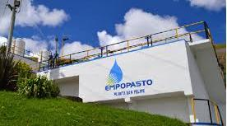

El gerente de la empresa de acueducto y alcantarillado de Pasto Empopasto, Oscar Parra Erazo, aseguró que las determinaciones que viene trabajando la Junta Directiva, van de acuerdo al mandato ciudadano y que las alternativas e iniciativas que se van a adoptar tienden a fortalecer el carácter público de la empresa.

El directivo fue enfático en asegurar que el nuevo modelo que se está estructurando para la empresa, no contempla para nada ni privatización, ni la venta de acciones que hacen parte del patrimonio de la empresa y de los pastusos. Dijo que lo que se busca es hacerla más eficiente.

Parra Erazo reveló que a su llegada a la gerencia de Empopasto, encontró una empresa desfragmentada, por lo que hace falta gestionar una estructura administrativa que permita rehacerla y reorganizarla, para que retome los procesos de producción, distribución y comercialización del agua, que estaban tercerizados.

El gerente de Empopasto explicó que se le apunta a convertir la empresa en un modelo de grupo empresarial fuerte auto sostenible y eficiente. Pero explicó que para ello mientras se hace la reorganización de la empresa y para garantizar la prestación de todos los servicios, hace falta volver contratar parte de esos servicios. Dijo que ese proceso se hará con el acompañamiento del Ministerio del Trabajo, para contratar una empresa con idoneidad y lo más importante, también con carácter público.

Recalcó que ese plan transitorio que puede durar entre 3 y 6 meses, se efectuará a través de un contrato interadministrativo de cooperación, que será muy diferente al que se suscribió con PRESEA, que le costaba cerca de 98 millones de pesos a la empresa y con unas cláusulas que no le convenían a los intereses de Empopasto por sus márgenes de intermediación.

Oscar Parra Erazo dijo finalmente, que siguen abiertos todos los canales de comunicación para que tanto el Concejo de Pasto como la organización de los defensores del agua, puedan conocer de manera oportuna las diferentes decisiones que se vienen adoptando.

Información: Gerente de EMPOPASTO S.A. E.S.P, Oscar Parra Erazo. Celular: 3225685744

ANTE OPERADORES TURÍSTICOS Y EMPRESARIOS SE SOCIALIZÓ PRODUCTO TURÍSTICO PARA EL MUNICIPIO DE PASTO

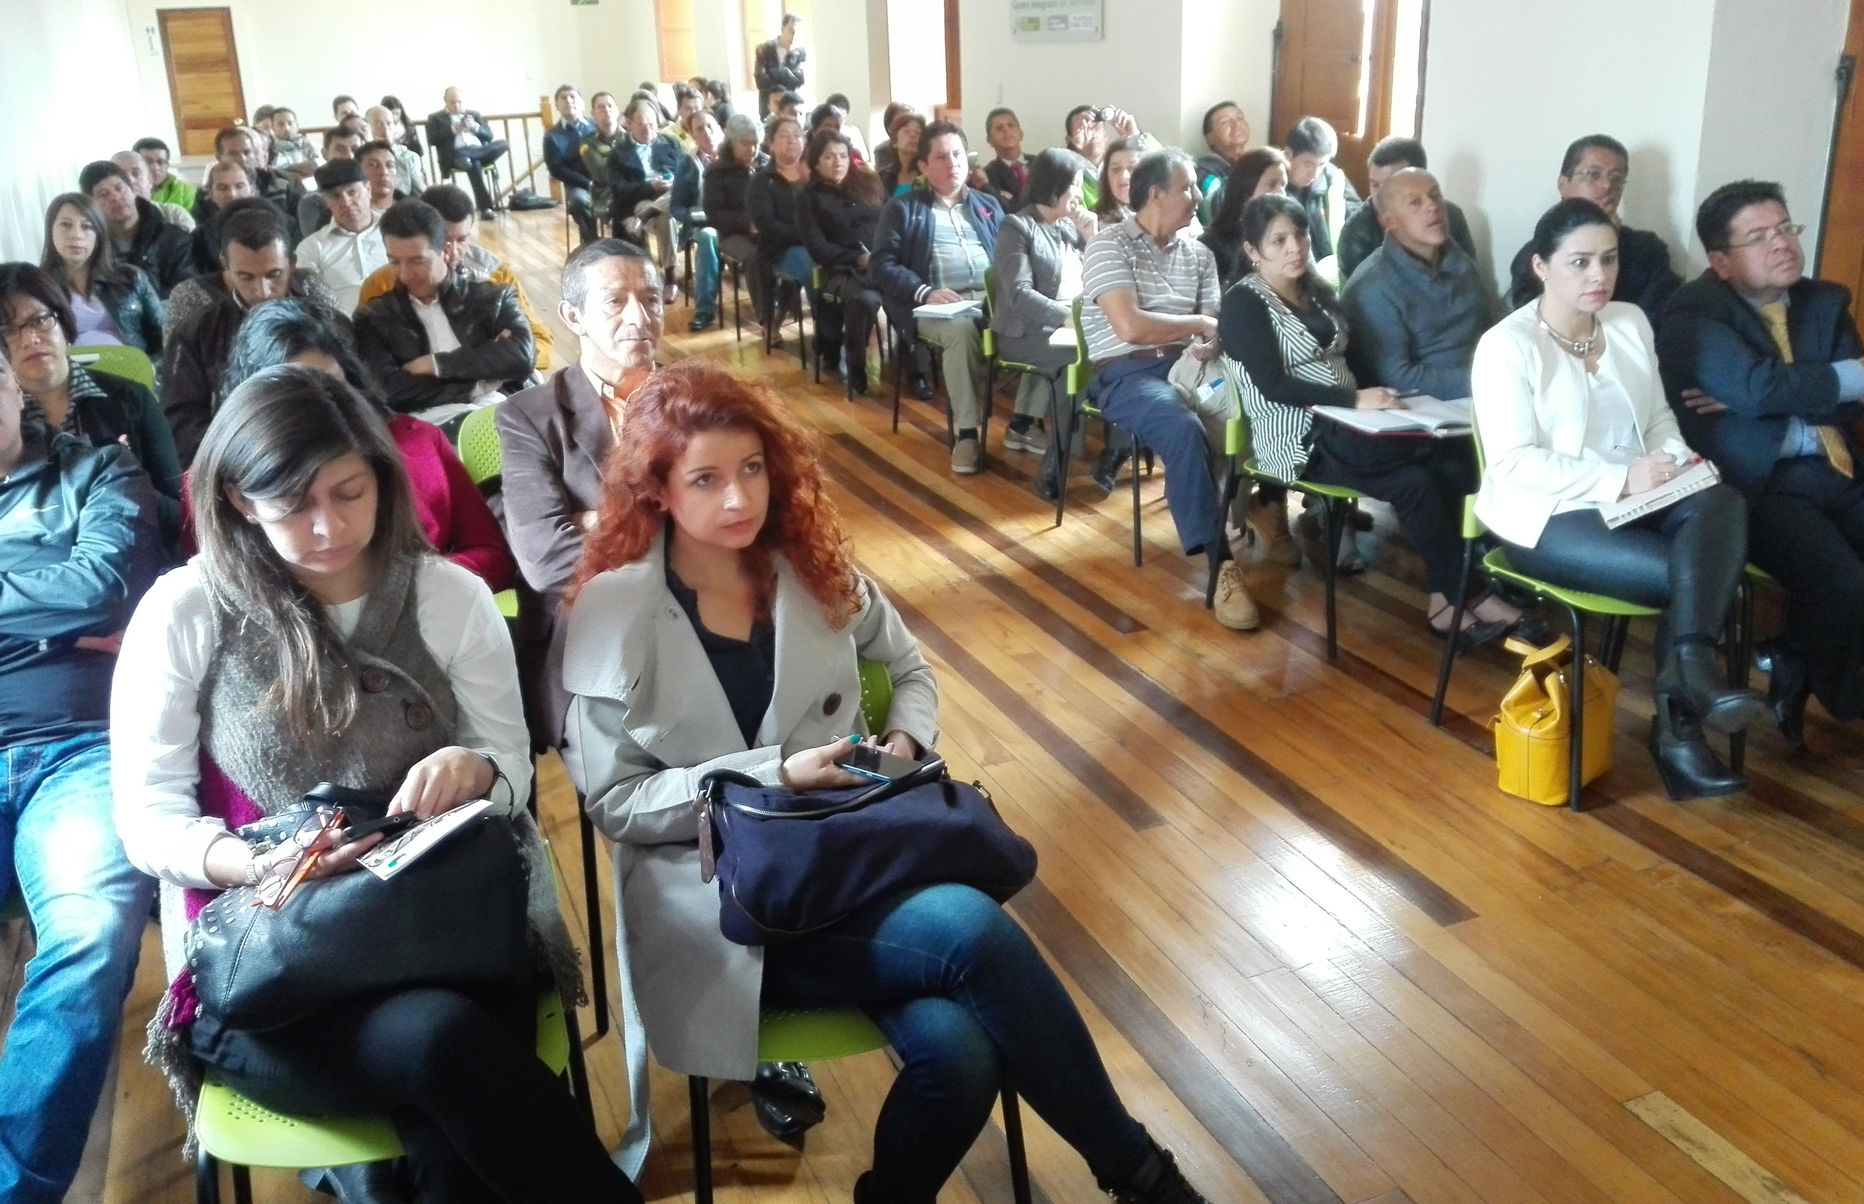

El Ministerio de Comercio, Industria y Turismo, FONTUR Colombia y la Administración Local a través de la Subsecretaría de Turismo, cumplieron con la socialización del Producto Turístico para el Municipio de Pasto, que fue diseñado por la firma consultora Aviaexport. Durante la jornada a la que asistieron operadores turísticos y empresarios, se presentaron los instrumentos y herramientas para que a partir de los recursos naturales y culturales de la capital nariñense, se desarrolle experiencias diferenciadoras que motiven el viaje y el turismo.

Mary Amalia Vázquez Murillo, Directora de Calidad y Desarrollo Sostenible de Turismo del Ministerio de Industria, Comercio y Turismo, informó que el Producto Turístico para el Municipio de Pasto contiene diferentes lineamientos estratégicos entre los que se destacan: el turismo de naturaleza con enfoque en el avistamiento de aves, el senderismo como ecoturismo interpretativo, el turismo desde la perspectiva cultural, donde la meta es mantener vivo el carnaval durante todo el año, resaltar las artesanías especialmente el barniz de Pasto y enchapado en tamo y finalmente fortalecer el turismo religioso y la visita a templos resaltando su arquitectura.

La funcionaria del Ministerio dio a conocer algunas cifras frente a este tema. “El Ministerio de Industria, Comercio y Turismo, en su Plan de Acción pretende al 2018 alcanzar 6 mil millones de dólares de divisas por turismo y 300 mil nuevos empleos, con un trabajo integral y articulado con las regiones. Pasto es una de las ciudades de Colombia que nos contribuirá a la meta total de esta estrategia a través del Producto Turístico, iniciativa que contó con una inversión de $300 millones de pesos en su diseño, identificación de productos, operadores y brechas para posicionar nacional e internacionalmente los productos y un portafolio de servicios que apoyan el alistamiento de oferta, competitividad y promoción turística”, puntualizó de Calidad y Desarrollo Sostenible de Turismo del Ministerio de Industria, Comercio y Turismo.

El secretario de Desarrollo Económico y Competitividad, Nelson Leiton Portilla aseguró que desde la Administración Municipal se generará las articulaciones correspondientes adelantar un plan de acción e implementación del producto turístico. “Hay unos recursos, esfuerzos y se debe dar continuidad al proceso. Se cuenta con los insumos y el trabajo de identificación, lo que tenemos que ver es cómo los promocionamos y desarrollamos”, puntualizó.

Información: Secretario de Desarrollo Económico, Nelson Leiton Portilla. Celular: 3104056170

PARTICIPE EN LOS DIÁLOGOS POBLACIONALES Y TEMÁTICOS DEL SEGUNDO MOMENTO DEL PLAN DE DESARROLLO MUNICIPAL

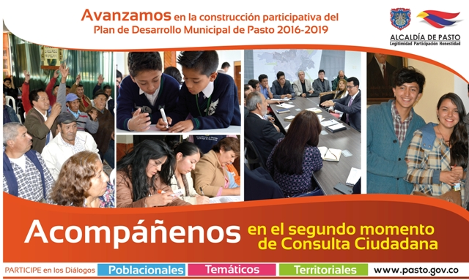

Continuando con el proceso de formulación y construcción participativa del Plan de Desarrollo Municipal, la Alcaldía de Pasto llevará a cabo los segundos diálogos temáticos y poblacionales. Los encuentros se trabajarán de la siguiente manera:

Este miércoles 6 de abril de 2 a 6 de la tarde en el auditorio de la Secretaría de Bienestar Social, antiguo Inurbe, se realizará el diálogo temático de ‘Salud, seguridad alimentaria y nutricional’. De 6 de la tarde a 9 de la noche en la IEM Artemio Mendoza sede central y IEM Heraldo Romero – La Carolina, los residentes de la comuna 11 y 12 se podrán vincular con sus propuestas para el documento público que regirá hasta el año 2019.

Para el jueves 7 de abril de 8 de la mañana a 12:00 del medio día en el auditorio de la Secretaría de Bienestar Social, antiguo Inurbe, se efectuará el diálogo temático sobre recreación y deporte. Posteriormente a de 2 a 6 de la tarde en el mismo espacio, se cumplirá este ejercicio con el tema cultura. Finalmente de 6 de la tarde a 9 de la noche en la IEM San Vicente, los habitantes de la comuna 8, podrán participar del encuentro. Alternamente en la IEM Libertad, los ciudadanos de la comuna 6, tendrán la posibilidad de hacer sus aportes para el Plan de Desarrollo Municipal.

Información: Secretario Planeación Afranio Rodríguez. Celular: 3155597572 afraniorodriguez@gmail.com

EN DIÁLOGO TEMÁTICO DE EDUCACIÓN, COMUNIDAD EDUCATIVA VALIDÓ PROPUESTAS PARA EL PLAN DE DESARROLLO MUNICIPAL

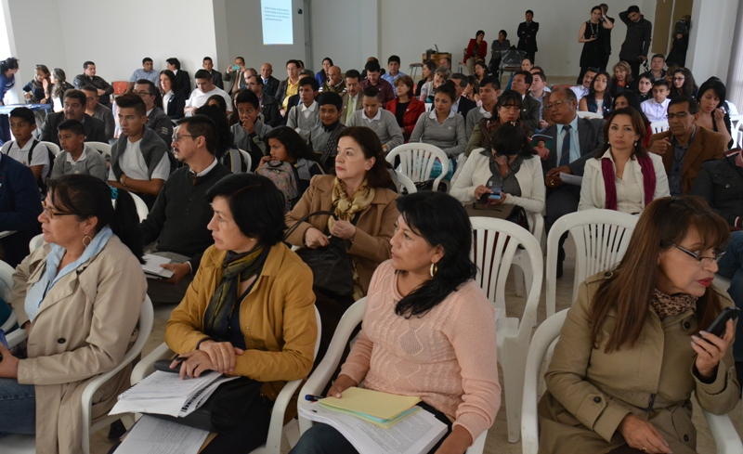

En una jornada que contó con la asistencia de rectores, estudiantes, directivos, docentes y representantes sindicales del magisterio, se llevó a cabo el diálogo temático de educación para la construcción participativa del Plan de Desarrollo Municipal. Más de 100 personas se dividieron en cuatro mesas: Metas de cobertura, infraestructura, calidad y pertinencia y convivencia escolar, para realizar sus aportes que serán incluidos en este documento público que regirá hasta el año 2019.

El secretario de Educación Henry Barco, destacó la variada participación y señaló que propuestas como formación pertinente, acceso educativo para la primera infancia, creación de un centro investigativo y pedagógico para la ciudad, jornada única con vocación, esta última iniciativa presentada por los jóvenes e infraestructura adecuada, entre otras, serán analizadas por la dependencia para integrarlas en el plan. “Vamos a validar todo lo que la comunidad nos dijo y luego sustentar la parte presupuestal para priorizar los proyectos”.

Al respecto del ejercicio democrático la personera de la Escuela Normal Superior de Pasto, Carolina Padilla Buesaquillo, calificó como fundamental la dinámica que adelanta la Administración Local y aseguró que la base de un Estado es su población. “Por fin la Administración Municipal está recogiendo las voces de la gente para construcción del Plan de Desarrollo”. De igual modo, la directiva del Sindicato del Magisterio de Nariño, Rosalba Oviedo, manifestó que desde la institución plantearon el fortalecimiento de la educación pública. “Construir mancomunadamente, atendiendo todas las miradas de la comunidad, permitirá llenar los vacíos que hay en el campo de la educación”.

El cronograma de diálogos que se realizarán en el sector rural y urbano, se encuentra disponible en la página web www.pasto.gov.co o en las redes sociales de Facebook.

Oficina de Comunicación Social
Alcaldía de Pasto

